Fachwissenschaftliche Begründung und Legitimation des Ganztagsangebots „Vulkanismus“

Die Kultusministerkonferenz beschloss mit folgendem Argument die mathematisch-naturwissenschaftliche-technische Bildung zu stärken: „Eine technologisch leistungsfähige und innovationsstarke Wirtschaft, die auf Dauer international konkurrenzfähig ist, benötigt erstklassig ausgebildete Naturwissenschaftler, Ingenieure, Techniker und Fachkräfte. Diese Basis auch künftig zu sichern erfordert, das Interesse an Naturwissenschaft und Technik frühzeitig zu wecken und kontinuierlich zu fördern“ (KMK 2009, S. 1). Ein Interesse an den Naturwissenschaften zu wecken wird durch Experimentieren unterstützt (vgl. Grygier/Hartinger 2012, S. 12). „Echtes“ Experimentieren findet im Unterricht aufgrund des hohen Stoffumfangs selten statt. Vielmehr wird das Buch genutzt, in welchem das Thema, welches im Lehrplan aufgelistet ist, erklärt wird. Für eigenständiges Entdecken und dem Nachgehen eigener Fragestellungen, ist im Unterricht keine oder nur sehr selten Zeit. Wenn experimentiert wird, wird der Wert auf das Einüben von Arbeitstechniken gelegt (vgl. Duit/Gropengießer/Stäudel 2007, S. 6). Zu unterscheiden sind von der Lehrkraft durchgeführte Experimente und Schüler*innenexperimente. Da das geplante Ganztagsangebot auf die Grundschule ausgerichtet ist, sollte der Fokus auf den Experimenten der Schüler*innen liegen (vgl. Grygier/Hartinger 2012, S. 12). Experimentieren ist eine der wichtigsten Methoden, um naturwissenschaftliche Erkenntnisse zu gewinnen (vgl. ebd.). Zusätzlich bietet es den Vorteil, dass Kinder durch das selbstständige Arbeiten Inhalte leichter verstehen und sie mit den Erkenntnissen handeln können, d.h. das Wissen ist anwendbar und übertragbar auf weitere Phänomene (vgl. ebd.). Durch die Verzahnung mit Anschlussgesprächen, in denen über das Erfahrene und selbst Beobachtete gemeinsam gesprochen wird und die den Experimenten folgen, werden die Lernprozesse nachhaltig wirksam (Deutsche Telekom Stiftung et al. 2011, S. 19). Naturwissenschaftliches Lernen schafft es sowohl fachliche Kompetenzen wie naturwissenschaftliches Wissen, aber auch naturwissenschaftliche Denk- und Arbeitsweisen als auch überfachliche Kompetenzen wie das Argumentieren auf Grundlage von Fakten und Daten zu vermitteln. Damit gelingt es, naturwissenschaftlichen Unterricht, formale (überfachliche Kompetenzen) und materiale Bildung (fachliche Kompetenzen) zu vereinen (vgl. Duit/Gropengießer/Stäudel 2007, S. 5).
Zu Beginn des Experimentes stehen die Fragestellungen der Kinder. Zusätzlich dazu sollen sie Vermutungen aufstellen, welche Ergebnisse zu erwarten sind. Ist dies erfolgt so besteht die Aufgabe darin, eigenständig geplant diese Fragestellungen mit den gemachten Vermutungen zu überprüfen. Zur Beantwortung der Fragestellung muss ebenfalls geplant werden, welche Materialien benötigt werden. Erst im Anschluss an diese Überlegungen kann das Experiment durchgeführt werden. Eventuell muss dieses noch einmal verändert durchgeführt werden, bevor Beobachtungen der Ergebnisse gemacht werden können. Mithilfe dieser Ergebnisse kann nun das Endresultat dokumentiert werden (vgl. Grygier/Hartinger 2012, S. 13). Beruht die Durchführung auf vorgegebenen Schritten, so spricht man von Versuchen (vgl. ebd., S. 14). Dabei lesen sich die Kinder den Versuch durch und formulieren daraufhin eine Vermutung. Anschließend führen sie den Versuch durch, überprüfen ihre Vermutung und versuchen eine Erklärung für das Beobachtete zu finden. Hierbei geht es darum, Teilfähigkeiten des Experimentierens wie das genaue Beobachten zu üben. Die Versuche zielen dabei ebenfalls auf die Entwicklung von Interesse zu einem Thema und können weitergehende Fragen erzeugen (vgl. ebd.).
Aus diesem Grund werden die geplanten Einheiten zum Thema Erdaufbau und Vulkanismus jeweils nach dem Forschungskreislauf (vgl. Abb. 1) nach Prof. Dr. Brunhilde Marquardt-Mau durchgeführt, in welchem aus einer Fragestellung Ergebnisse geschlussfolgert werden. Wichtig hierbei ist, den Kindern zu verstehen zu geben, dass das Experimentieren dem naturwissenschaftlichen Erkenntnisgewinn nur angebahnt ist (vgl. Deutsche Telekom et al. 2011, S. 36). Denn für das wissenschaftliche Experimentieren fehlt das Aufstellen von Hypothesen, die sich auf bestehende Theorie stützt. Nach Grygier & Hartinger sind Kinder dazu noch nicht in der Lage (vgl. Grygier/Hartinger 2012, S. 13).
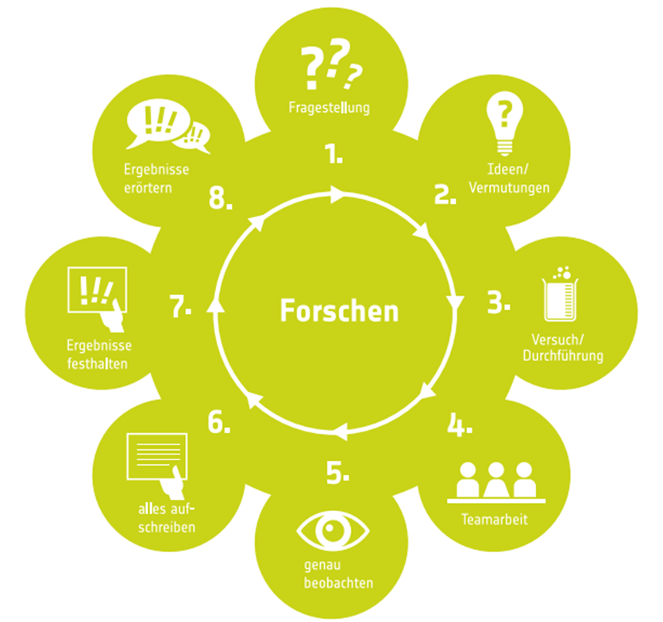
Abb. 1: Der Forscherkreislauf, Quelle: Deutsche Telekom Stiftung & Deutsche Kinder- und Jugendstiftung gemeinnützige GmbH, 2011, S. 37.

Ziel des Experimentierens und der Versuche sollte es sein, die grundlegenden Schritte dieser Verfahren zu kennen, zu lernen, dass die Welt voller Phänomene steckt, die hinterfragt und überprüft werden können und damit einhergehend sollten sie lernen, dass sie selbst Dinge überprüfen können und sollen und nicht jede Information einfach annehmen (vgl. ebd., S. 18).
Nach der Legitimation des naturwissenschaftlichen Lernens stellt sich die Frage, welches Thema Grundlage der Experimente und Versuche sein soll. Obwohl es nicht Thema in der Grundschule ist, sich jedoch großer Begeisterung erfreut, wird das Thema Vulkanismus im Vordergrund des naturwissenschaftlichen Ganztagsangebots stehen. Außerdem bietet das Thema die Möglichkeit, Zusammenhänge zwischen Ursache-Wirkung nachvollziehen zu können (vgl. StMUG et al., 2009, S. 106). Da das Thema ohne das Verständnis vom Aufbau der Erde und der Plattentektonik nicht erschließbar ist, wird dies dem Thema Vulkanismus vorangestellt. Die Kinder sollen verstehen, dass das jetzige Weltbild der Kontinente dem ständigem Wandel unterzogen ist, da die Platten sich bewegen. Sie werden verstehen, dass an diesen Plattengrenzen eine hohe tektonische Aktivität herrscht und deshalb dort u.a. Vulkane zu finden sind (vgl. ebd.).
Sowohl die Naturgewalten Wind und Wasser in Klasse 2 sowie Feuer in Klasse 4 sind Bestandteile des Sächsischen Lehrplans (vgl. SMK 2019, S. 15; S. 28). Jedoch findet sich kein Lernbereich zu dem Thema Naturgewalt, die aus der Erde selbst entsteht. Ein Grund dafür könnte sein, dass der Lerngegenstand sehr komplex ist und vor allem Plattentektonik nicht direkt erfahrbar ist und deshalb schwer vorstellbar ist. Da das Ziel des Ganztagsangebots jedoch auf dem Verständnis von Vulkanausbrüchen und ihren Folgen liegt, bleibt das Thema Plattentektonik nur ein kleiner Teil, der didaktisch reduziert vermittelbar ist, wenn die Lehrkraft digitale Medien und Modelle nutzt.

Lernziele
Bei der Auswahl der Zielgruppe habe ich mich für die 4. Klasse entschieden, da das Ganztagsangebot kognitiv nicht einfach zu durchdringen ist und schon eine gewisse Kenntnis von Arbeitsmethoden wie dem Experimentieren, Versuche durchführen und Wissen über die nicht belebte Welt voraussetzt. Zusätzlich benötigt das Kind die Fähigkeit, große Größen zu kennen und einordnen zu können. Die 4. Klasse ist in der Lage, Zahlen bis 1.000.000 zu verstehen (vgl. SMK 2019, S. 29).
Um einen Überblick über die Kompetenzen zu erhalten, welche in diesem Ganztagsangebot angestrebt werden zu erreichen, werde ich im Folgenden die Lernziele stichpunktartig und nach den Einheiten getrennt aufführen.
Lernziele der Einheiten:
Einheit 2:
- Die Schüler*innen können die Schalen des Erdaufbaus mithilfe des erstellten Schalenmodells nennen und erläutern, was die Besonderheit jeder Schale ist.
- Die Schüler*innen können den Aufbau der Erdkruste als Plattenpuzzle erläutern und erklären, dass diese Platten in ständiger Bewegung sind.
- Die Schüler*innen können drei verschiedene Bewegungen der Platten nennen und erläutern, welche Folgen die Bewegung der Platten hat.
Einheit 3- Teil 1:
- Die Schüler*innen können anhand des Puzzles der Erdkruste erklären, dass die Erdkruste aus verschiedenen Platten besteht und diese sich ständig bewegen.
- Die Schüler*innen können erklären, dass es die vier verschiedene Bewegungen „aufeinander zu“, „voneinander weg“, „aneinander vorbei“ und „eine unter die andere“ gibt und welche Auswirkungen diese Bewegungen haben.
Einheit 4:
- Die Schüler*innen können anhand von Modellen erklären, welche Unterschiede im Aufbau von Stratovulkan und Schildvulkan vorhanden sind.
- Die Schüler*innen können das Ursache-Wirkungsprinzip von Explosionsverhalten und Aufbau des Vulkans erklären.
- Die Schüler*innen können anhand eines Vergleichs mit einer Wasserflasche erklären, dass Gase im Magma zu einer starken Explosion des Vulkans führen.
Einheit 5:
  - Die Schüler*innen können mithilfe ihres gestalteten Plakats beschreiben, welche Chancen und Gefahren ein Vulkanausbruch birgt.
  - Die Schüler*innen können mithilfe ihres gestalteten Plakats beschreiben, welche Möglichkeiten der Vorhersage von Vulkanausbrüchen es gibt.

Verlaufsplan des Ganztagsangebots
Das Ganztagsangebot „Vulkane“ wird in 90 Minuten Einheiten geplant, sodass es geeignet ist, sowohl im Vormittags- als auch Nachmittagsbereich eingesetzt zu werden. Es besteht jedoch die Möglichkeit, die Einheiten auf 45 min aufzuteilen. Die Größe der Gruppe des Ganztagsangebots sollte unter 15 Kindern bleiben, um jedem Kind die Chance zu geben, individuelle Lernzeit zu erhalten und um eine gewisse Kontrolle beim Experimentieren zu bewahren. Um einen ersten Überblick über die verschiedenen Einheiten zu erlangen, wird ein tabellarischer Verlaufsplan folgen. Die einzelnen Sitzungen werden im nächsten Dokument erläutert.

